I Mega Tarifa- Caribe, Caribbean Princess
MT-60036 - Web: https://viaje.mt/vwbfa
9 días y 8 noches

Desde $283 ^{USD} | INTERIOR + 389 IMP
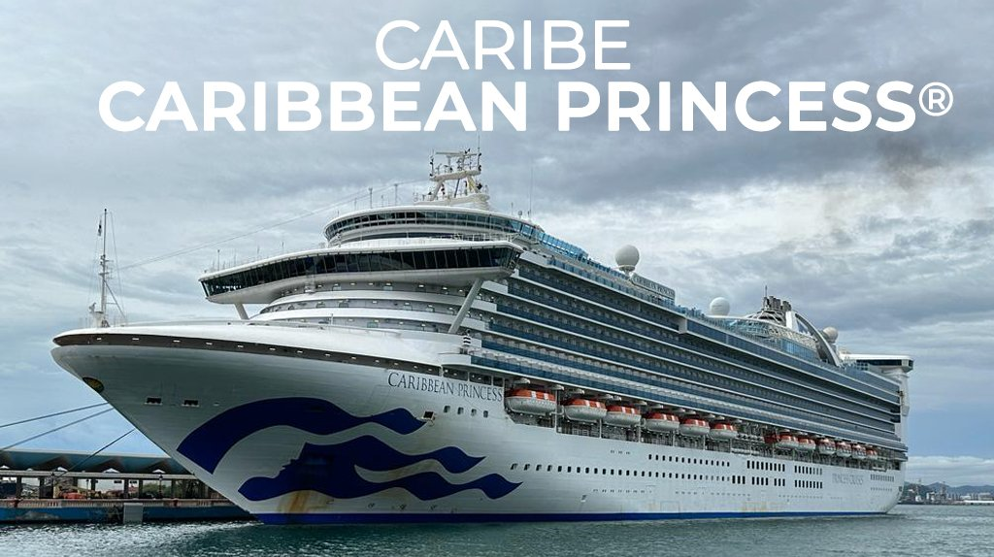
Solo Crucero

I SALIDAS

DICIEMBRE 15, 2024

I PAISES
Estados Unidos, Honduras, Belice, México.

I CIUDADES
Puerto Cañaveral, Roatán, Ciudad de Belice, majahual, Cozumel, Puerto Cañaveral.

I ITINERARIO

*** CARIBBEAN PRINCESS ***

Si quieres conocer una de las estrellas de la compantilde;ía naviera Princess Cruises, el navío Caribbean Princess hará que te sientas tan feliz que no querrás bajarte de él. Creado en el antilde;o 2004, con una capacidad cercana a los 4.000 pasajeros, pertenece a la clase Grand al igual que sus gemelos los barcos Emerald Princess, Crown Princess y Ruby Princess. En este crucero no te aburrirás porque la diversión diaria y nocturna es su especialidad. Acude a la plaza de inspiración italiana The Piazza en la que encontrarás infinidad de actos y actividades. Y cuando se eche la noche no dudes en tumbarte en una de las cómodas hamacas para ver cine bajo las estrellas en la pantalla gigante que se encuentra encima de la piscina comiendo palomitas. Según el evento del día se podrá ver tanto películas de estreno como conciertos o los eventos deportivos más representativos. Regresarás encantado con la renovada gastronomía, sonriendo con el esmerado servicio, con historias que contar gracias a los inspirados destinos y fascinado por el encanto de su particular disentilde;o. Con el Caribbean Princess podrás surca los mares y océanos rodeado de una calidad premium, profesionalidad y experiencia.

DICIEMBRE 15 PUERTO CANtilde;AVERAL - FLORIDA (EE. UU).

Puerto Cantilde;averal, FL está a una hora en coche al este de Orlando, a dos horas de Tampa y a dos horas y media de Jacksonville. Tallahassee está a poco menos de cinco horas al norte. Puerto Cantilde;averal es la ciudad más cercana a Disney World y los otros parques temáticos de Orlando, y está al lado del Centro Espacial Kennedy de Cabo Cantilde;averal. Una amplia variedad de actividades está disponible cerca del puerto, incluyendo varios kilómetros de playas y parques, paseos en bote, pesca, tiendas y varios restaurantes.

DICIEMBRE 16- 17 ALTAMAR.

iexcl;El séptimo arte está a bordo! Disfruta del impresionante anfiteatro al aire libre situado en la cubierta de la piscina principal. En la pantalla gigante se proyectan durante el día todo tipo de eventos: conciertos, partidos de fútbol o películas. Y por la noche se convierte en un increíble cine al aire libre con las mejores películas de este siglo. Incluso te regalan palomitas para disfrutar del séptimo arte en el cine más original en alta mar.

DICIEMBRE 18 ROATAN- HONDURAS

Roatán, la más grande de las Islas de la Bahía, alberga uno de los sistemas de arrecifes más grandes del planeta. Abunda la diversión acuática, desde excursiones de buceo entre los laberintos de Mary#39;s Place, el sitio de buceo que fue moldeado por la actividad volcánica hace siglos, hasta aventuras de snorkel que exploran antiguos naufragios. Mire hacia abajo en un crucero en barco con fondo de cristal para ver tiburones, anguilas y otras especies marinas, o vuele sobre frondosos bosques en un emocionante recorrido en tirolesa. Luego, diríjase a la playa de West Bay para nadar, tomar el sol y tomar cócteles con ron. Este paraíso tropical cuenta con una vida silvestre exótica, que se puede descubrir en visitas a un santuario de perezosos, una granja de iguanas y reservas que cuentan con tucanes, loros, monos y más. Tome nota de las fortificaciones piratas del siglo XVII en un recorrido por Coxen Hole, la capital de la isla, y maravíllese con las casas sobre pilotes pintadas de colores vibrantes en el pueblo pesquero de Oakridge mientras viaja en un taxi acuático.

DICIEMBRE 19 BELICE

La barrera de coral más larga del hemisferio occidental bordea Belice, lo que hace que el snorkeling y el buceo sean extremadamente populares aquí. Las actividades recreativas son populares, y van desde viajes en llantas por un río selvático hasta recorridos en tirolesa entre las copas de los árboles de una selva tropical. Otras excursiones que salen desde la ciudad centroamericana visitan ruinas mayas, reservas de vida silvestre y jardines botánicos. O pase el día en una playa prístina o explorando las delicias de la ciudad de Belice, incluido su mercado, catedrales y mansiones coloniales restauradas.

DICIEMBRE 20 MAJAHUAL- MEXICO

Majahual es un pueblo pesquero tradicional de la Costa Maya con playas bordeadas de palmeras y aguas cristalinas ideales para tomar el sol y hacer snorkel. Realice una excursión de un día a Punta Herrero, un pequentilde;o pueblo en la Reserva de la Biosfera de Sian Ka#39;an. O explore las lagunas costeras y el Banco Chinchorro, el mundialmente famoso atolón ubicado a 18 millas de la costa.

DICIEMBRE 21 COZUMEL- MEXICO

Justo frente a la costa de la Península de Yucatán se encuentra Cozumel, un oasis tropical en el Mar Caribe. La isla a menudo se considera uno de los mejores lugares del mundo para practicar snorkel y buceo debido a su agua clara y cálida, su deslumbrante arrecife de coral y su abundancia de vida marina. El popular arrecife Palancar deleita a los buceadores con sus túneles y cuevas para nadar, y los principiantes pueden encontrar anguilas y rayas en Paradise Reef. Las excursiones en tierra adicionales incluyen recorridos en lancha motora, viajes de pesca y expediciones que exploran los cenotes y las ruinas mayas de la isla en jeep, a caballo o en bicicleta eléctrica. Las degustaciones de tequila y salsa abrazan la cultura local, y Chankanaab Adventure Beach Park emociona con tirolesas, kayaks con fondo de cristal y una exhibición de cocodrilos.

DICIEMBRE 22 ALTAMAR

Cuando caiga la noche las opciones son ilimitadas. En el Princess Theater de las cubiertas 6 y 7 tendrás las veladas nocturnas más fascinantes: grandes producciones, humoristas, shows de Boradway, músicos y cantantes en directo. Si deseas cambiar de aires, la alternativa perfecta es acudir al Grand Casino con disentilde;o de Las Vegas donde jugar al póker, al Texas Holdacute;m o al Blackjack. Para cerras la noche lo ideal es pasarse por la discoteca Skywalkers Nightclub con la música del DJ. Tus noches más animadas serán memorables.

DICIEMBRE 23 PUERTO CANtilde;AVERAL - FLORIDA (EE. UU).

Desembarque a la hora indicada por la naviera.

I TARIFAS
PRECIOS POR PERSONA, SOLO CRUCERO, EN USD
Categoría | 1er y 2do pasajero
OW - EXTERIOR | $ 346.00
ID - INTERIOR | $ 283.00
IMPUESTOS PORTUARIOS | $ 389.00
SUJETO A DISPONIBILIDAD Y CAMBIOS SIN PREVIO AVISO

I HOTELES
Precios vigentes hasta el 15/12/2024

I EL VIAJE INCLUYE

● 08 noches de crucero.
● Hospedaje en la categoría seleccionada de crucero.
● Alimentos tipo Bufett (desayuno, comida y cena) en restaurante principal.
● Impuestos.
● Acceso a las áreas públicas del barco (albercas, casino, canchas deportivas, tiendas, biblioteca, teatro, cine, disco y bares).

I EL VIAJE NO INCLUYE
● Excursiones.
● Restaurantes de especialidades.
● Gastos personales como llamadas telefónicas, lavandería, internet, spa, etc.
● Ningún servicio no especificado como incluido.

I NOTAS

SUPLEMENTO
Princess plus para paquete de bebidas por día, en 61 USD por persona.

Consulta detalles con un ejecutivo.

CONSULTAR VIGENCIA DE TARIFAS
Precios cotizados

DÓLARES AMÉRICANOS
, pagos en moneda nacional al tipo de cambio del día. Los precios indicados en este sitio web, son de carácter informativo y deben ser confirmados para realizar su reservación ya que están sujetos a disponibilidad y cambios sin previo aviso.

POLÍTICAS DE CONTRATACIÓN Y CANCELACIÓN
https://www.megatravel.com.mx/contrato/01-bloqueos-astromundo.pdf
Precios indicados en USD, pagaderos en Moneda Nacional al tipo de cambio del día.
Los precios indicados en este sitio web, son de carácter informativo y deben ser confirmados para realizar su reservación ya que están sujetos a modificaciones sin previo aviso.

VISA
ESTADOS UNIDOS DE AMÉRICA:El trámite de la VISA AMERICANA se realiza estrictamente de manera personal.No existe autorización de ninguna índole para la intermediación en la presentación de una solicitud de visa a través de un tercero o con un representante.Esta condición aplica para Mega Travel y en general para cualquier agencia de viajes.Para mayor información acerca del trámite de visa americana puede consultarla directamente en el portal de internet de la Embajada en México de los Estados Unidos de América: https://mx.usembassy.gov/es/visas-es/turismo-y-visitantes/como-solicitar-la-visa/
REQUISITOS PARA INGRESAR A ESTADOS UNIDOS
- Pasaporte deberá contar con al menos 6 meses de vigencia posteriores a la fecha de regreso.
- Visa americana vigente
Por disposición oficial de las autoridades estadounidenses ya no necesario presentar el esquema de vacunación completa ni la carta jurada para ingresar al país.
HONDURAS
REQUISITOS PARA INGRESAR A HONDURAS:
- Presentar esquema completo de vacunación
- Pasajeros deben completar formulario en https://prechequeo.inm.gob.hn
- Los viajeros no vacunados procedentes desde México deben presentar el resultado negativo de una prueba RT-PCR (NAAT) ELISA realizada como máximo 72 horas antes de la salida. No se permitirán pruebas rápidas de anticuerpo.

